一、口算。（每小题2分，共26分）
6－5＝ 8－6＝ 3－2＝ 6＋2＝ 4＋4＝
1＋4＝ 9－0＝ 4＋5＝ 5－5＝
4＋（ ）＝8 6－（ ）＝1 （ ）－2＝5 3＋4＜（ ）
二、按要求填空。（每空1分，其中第6题各3分，共30分）
1、
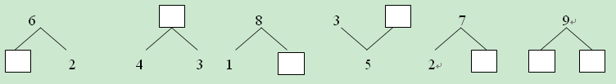
2、按顺序填数
3
1
6

3、7的后面一个数是（ ），前面一个数是（ ）。

4、在〇里填上＜、＞或＝
6〇9 8-0〇0 9-7〇2+1
7〇8 7〇1+6 7+2〇9+0

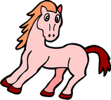
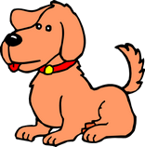


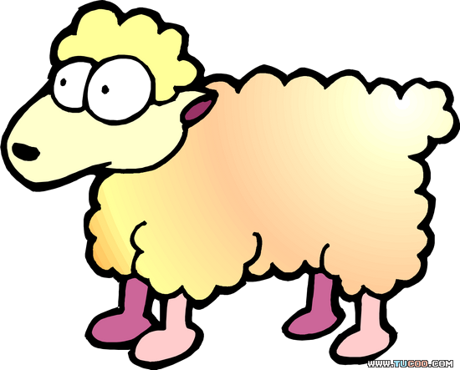

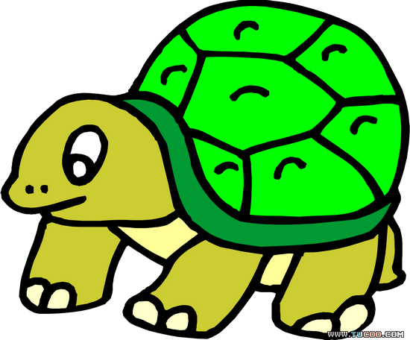
5、.

（1）一共有（ ）只小动物，
（2） 排第4 ， 排第（ ），
（3） 前面有（ ）只小动物， 后面有（ ）只小动物。
（4）从右边起圈出3只小动物。

6、排一排

1
3
5
2
9
7
（ ）＞（ ）＞（ ）＞（ ）＞（ ）＞（ ）
三、比一比、填一填（共12分）
1、（1）在多的后面画√.

( )

( )
（2）在最短的后面画√。
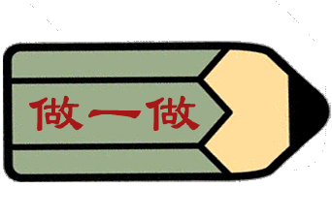 （ ）
（ ）
（ ）
(3)哪个人高，在高的下面画√。
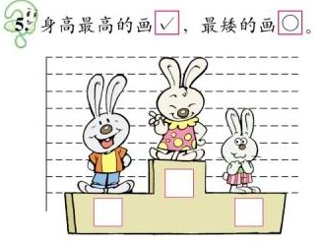
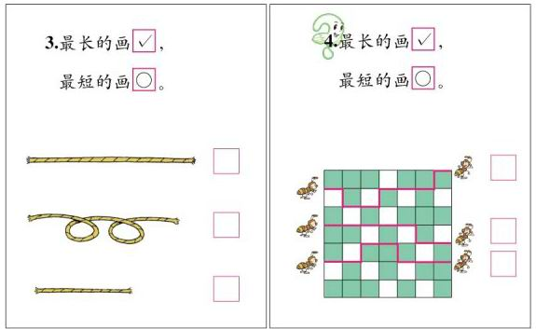
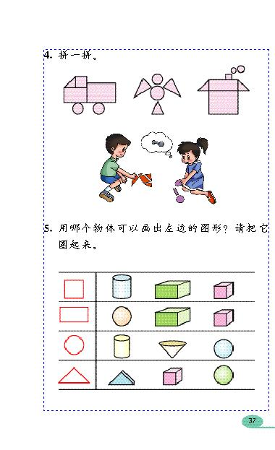

2、画一画。
（1）画，比多两个。 （2）画，比少3个
四、数一数，分一分。（共8分）
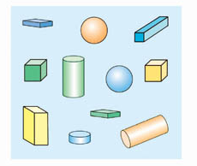
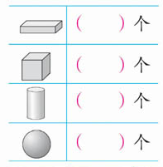
1 、

2、分一分，把同类的圈起来。
（1）

（2）
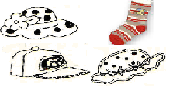

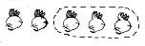
五、看图列式计算。（每小题4分，其中第5小题8分，共24分）
？只
=
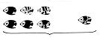
1、
？只
=
2、

2、

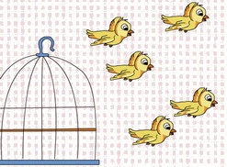
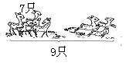
3、
4、

=
=

